Бүгін "Жігер" БЖК КМҚК-да тақырыптық сағат өтті тақырыбы: «Буллинг».
Мақсат: "буллинг" ұғымымен танысу, әлеуметтік топтағы бұл құбылыстың алдын алу және алдын алу шаралары.
Міндеттер:
• физикалық және психологиялық зорлық-зомбылық ұғымдарымен таныстыру;
• ойын техникасының көмегімен тәрбиеленушілерге әркімнің физикалық және психологиялық зорлық-зомбылыққа қарсы тұруға ықпал ететін қасиеттері бар екенін түсінуге мүмкіндік беру;
• адамдарға төзімділік, мейірімділік, жанашырлық, зорлық-зомбылықтың кез келген түріне төзбеушілік сияқты адамгершілік қасиеттерді дамыту;
• балалардың келесі ұғымдарға деген теріс көзқарасын қалыптастыру қорқыту, зорлық-зомбылық, агрессия және т.б.
Жоспарланған нәтижелер:
• тұлғааралық және топаралық қатынастарды оңтайландыру;
• қақтығыста сындарлы әрекет ету дағдыларын қалыптастыру;
• толеранттылықты және эмпатияны дамыту.

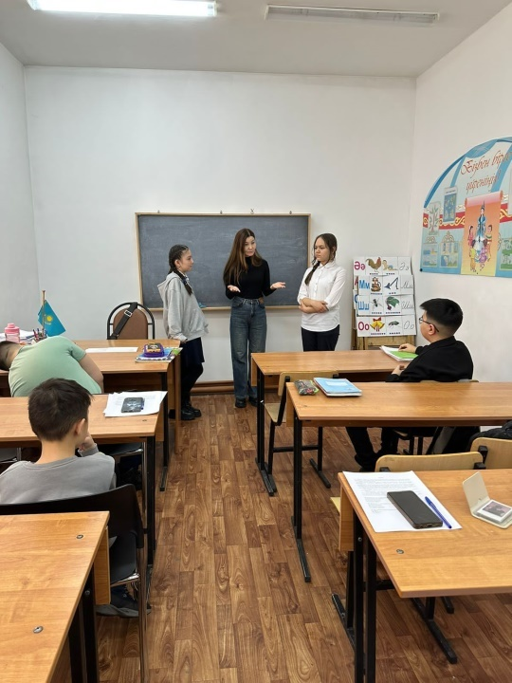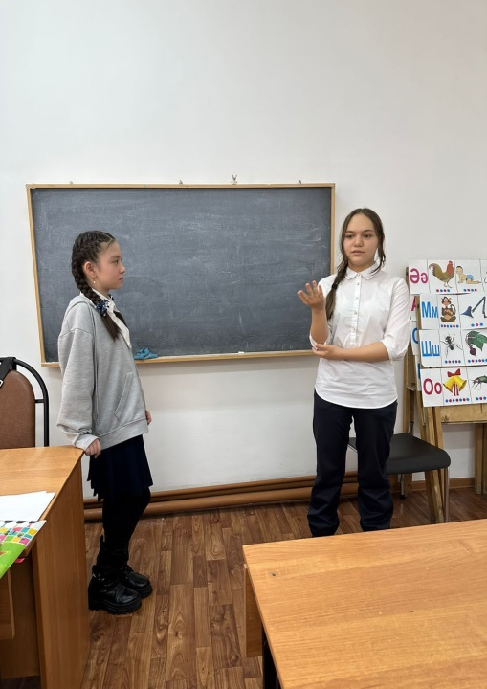
Қосымша білім беру педагогі Илялова Аягөз Серікқызы тәрбиеленушілермен "буллинг дегеніміз не?" тақырыбында ойын түріндегі тақырыптық әңгіме өткізді, балалар буллинг, салыстырып тексерушілер арасындағы қысым көрсету,келеңсіз қарым-қатынастар және т.б. туралы білді.

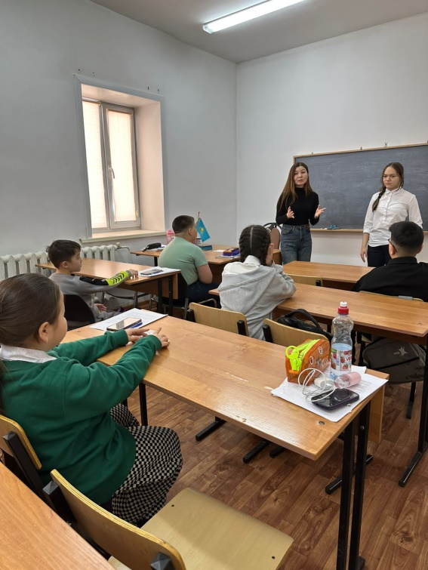

Аягөз Серікқызы біздің әлемде ақ пен қараны ғана емес, көптеген реңктер бар екендігі туралы айтты. Сондықтан әр адамның бойында жағымды және жағымсыз қасиеттер болады. Бірақ егер біз бір-бірімізге төзімділік, сезімталдық, мейірімділік танытсақ, бізге ұқсамайтындармен де ортақ тіл табу оңай.
Тақырыптық сағатты қорытындылай келе, олар әрқашан өздерін абыроймен ұстайды деп айта аламыз, досыңызға, анаңызға, танысыңызға және жай ғана жаныңыздағы адамға не қажет екенін, ол үшін не маңызды, оны ренжітуі мүмкін, ең қажет нәрсені сезіну және түсіну. Кемшіліктеріңді жеңу үшін сәл мейірімді болу керек. Бұл үшін сізге достарыңыз, ата-аналарыңыз, мұғалімдеріңіз көмектеседі, және әрине, ең бастысы – кітаптар.
.

